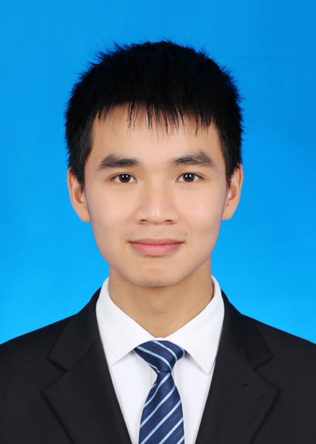
个人简历
个人概况
姓名：梁念 性别：男
出生年月：1993年2月 籍贯：广西贵港
联系电话：18200251275 E-mail：liangnian4752@163.com

求职意向
测试实习生

求职原因
我对测试工作有一定兴趣跟认识，曾学习过《全程软件测试》，《软件工程导论》等知识，熟悉C/C++/JAVA，独立编写过部分网页，并对其中的很多功能进行测试，对mysql数据库有一定了解，曾学习过嵌入式系统开发，了解linux基础知识。我想以后能够在互联网这个行业发展，想通过这份工作更深入了解互联网行业。

教育经历
2011.9--2015.6 | 四川大学 | 自动化 | 本科

项目经验
时间：2013年9月--2014年9月
项目名称：基于labview和web技术的虚拟实验室搭建
项目描述：虚拟实验室是以Web技术及Labview等软件为基础，构建的远程实验平台。实验者可以通过互联网远程控制实验室仪器进行实验，实时观测实验过程，并将实验数据反馈到其电脑上。实验者可以摆脱实验条件的束缚，通过一个具有丰富的界面信息，友好的互动环境及强大的数据处理能力的远程实验室进行实验。
扮演角色：我是项目的负责人，在其中主要负责Web技术部分，使用ASP+IIS+MYSQL搭建了实验平台所需的小型网站，并对网站的功能进行了简单的测试，消除了其中的一些bug。同时我也负责就项目出现的问题与指导老师进行沟通。

所获证书
CET4,6级证书
计算机二级C语言证书
计算机三级网络技术证书

自我评价
个人做事比较积极，独立工作能力强，自己的事一般不会太麻烦他人。但这不意味着自己不擅长团队合作，自己的团队合作精神也挺强的，并且自己性格比较开朗，不会因为遇到一点小挫折就垂头丧气，适应能力也比较强，能够很快地融入新环境。

